**Cara Menginstall python di windows**

Nama : Muhammad yulianto

NIM : L20010057

1. Download python dari websitenya yaitu <https://www.python.org/>

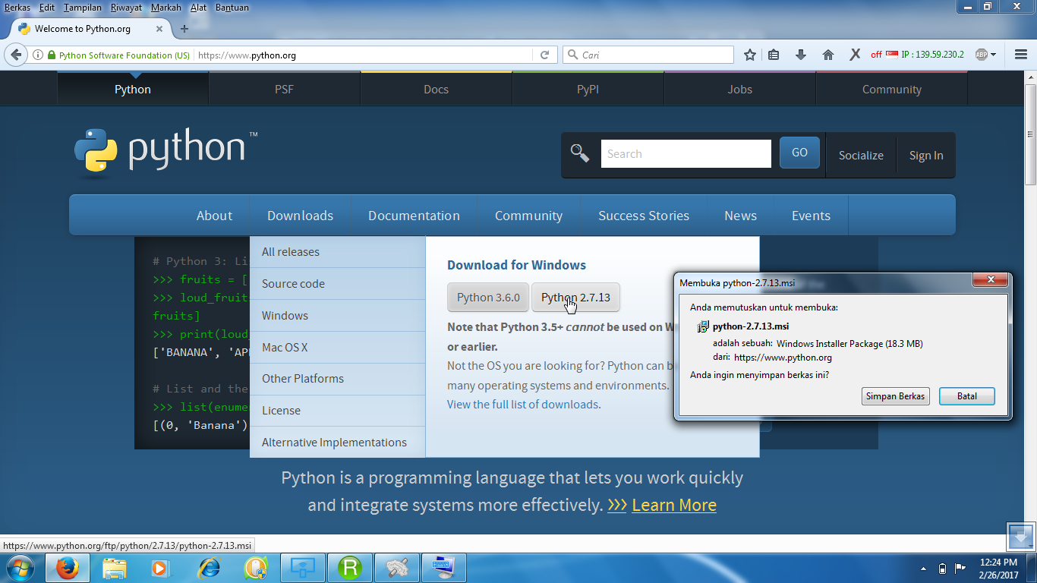

1. Klik 2 kali pada file yang sudah di download tadi

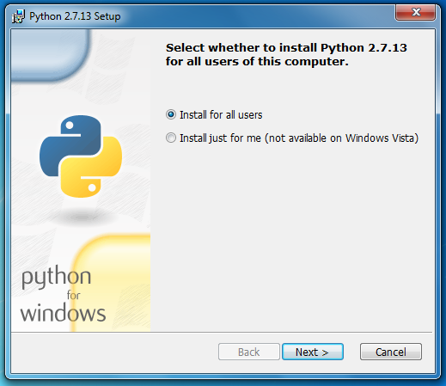

Akan muncul sepertiti gambar ini

install for all user : untuk semua user di computer

Dan install just for me : untuk satu pengguna saja yaitu admin computer

Pilih salah satu seperti yang anda inginkan

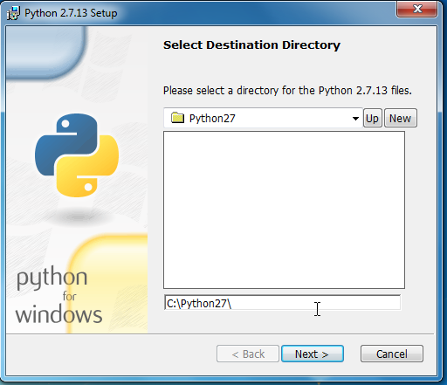Selanjutnya anda akan di minta memasukan direktori yang akan di install python.

Jika sudah klik tombol next

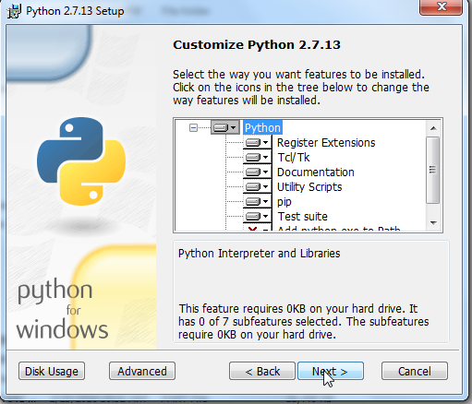Anda juga bias meng-customize features python yang akan diinstall

Jika sudah klik tombol next

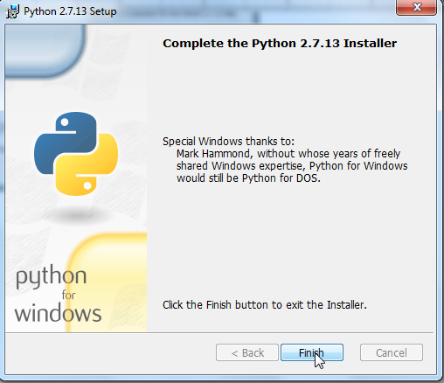

Selanjutnya tunggu python sampai selesai di install

**Cara menjalankan python**

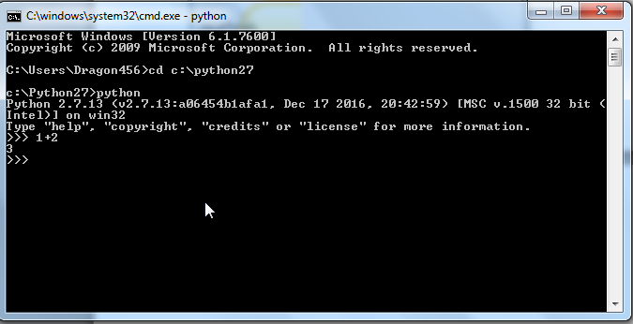

* Buka command prompt pada windows
* Pergi ke direktori python yang sudah di install tadi, contoh : “cd c:\python27”
* Kemudian ketikan “python”

**Cara mensetting path python di windows**

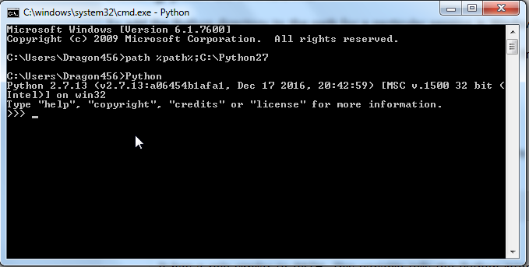

* Buka command prompt pada windows
* Kemudian ketikan “path %path%;C:\Python” kemudian tekan enter
* Kemudian ketikan “python”
* Dengan cara ini anda dapat menjalankan python tanpa harus repot-repot ke di rektori python